Лабораторная работа №3

Имя на русском:
80 E0 E2 A5 AC 20 83 AD A5 A2 AD AE A2
Имя на английском:
41 72 74 65 6D 20 47 6E 65 76 6E 6F 76
Вывод на русском:
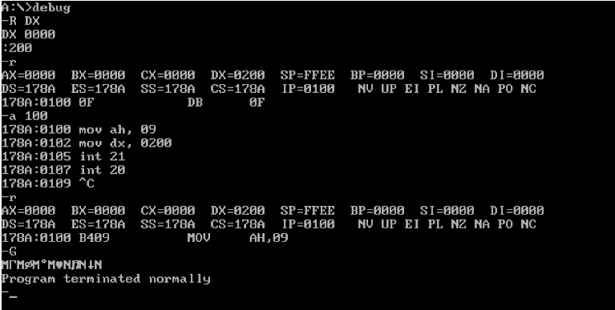
Версия не поддерживает кириллицу
Вывод на английском:
